Федеральное государственное образовательное бюджетное

учреждение высшего образования

**«Финансовый университет при Правительстве Российской Федерации»**

**(Финансовый университет)**

Колледж информатики и программирования

**ОТЧЁТ**

**По лабораторной работе №13**

Студент: Демьянов Артём Сергеевич

Дисциплина/Профессиональный модуль: Инфокоммуникационные системы и сети

Группа: 3ПКС-220

Вариант: 10

Преподаватель

Сибирев И.В.

Оценка за работу :_______

**Москва – 2023г.**

**Лабораторная работа №13**

**Знакомство с онлайн-лабораторией «Cisco Simulation Labs»**

**Цель работы:** ознакомиться с онлайн-лабораторией «Cisco Simulation Labs» и узнать предоставляемые ей функции.

**Задание:** установить расширение «Browsec VPN - Free VPN for Chrome» и следовать инструкциям видеоролика.

**Выполнение работы:**

«Cisco Modeling Labs» — это локальное средство моделирования сети, которое работает на рабочих станциях и серверах. С помощью Cisco Modeling Labs можно быстро и легко моделировать сети Cisco и не-Cisco, используя реальные образы Cisco. Это дает высоконадежные модели для проектирования, тестирования и устранения неполадок.

1. Установленное расширение «Browsec VPN - Free VPN for Chrome»

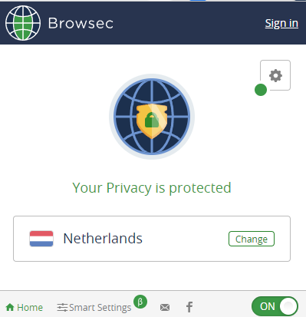

2. Официальный сайт «Cisco DevNet»

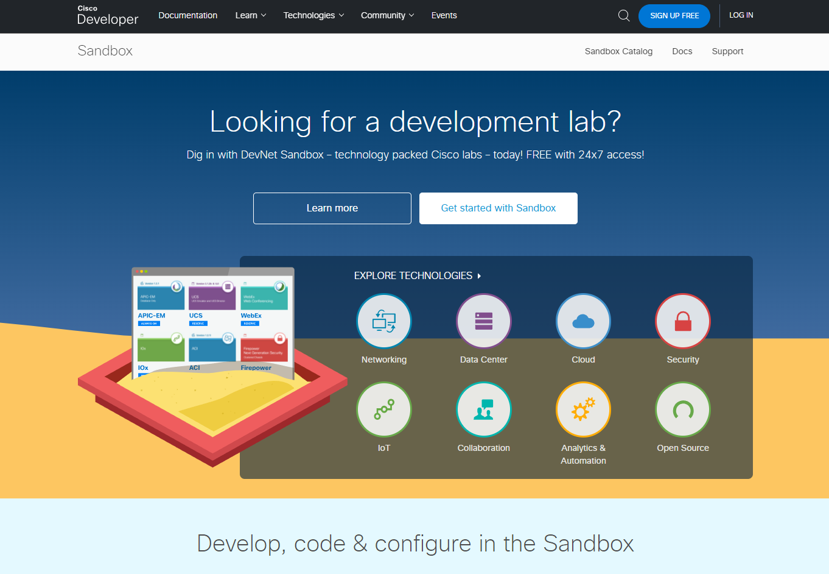

3. Регистрация на сайте «Cisco DevNet»

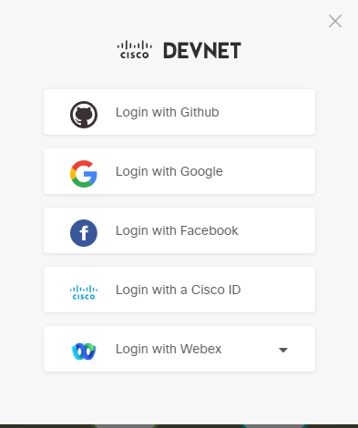

4. Доступ к «Cisco Modeling Labs»

5. Резервация

6. Настройка лаборатории для пользования

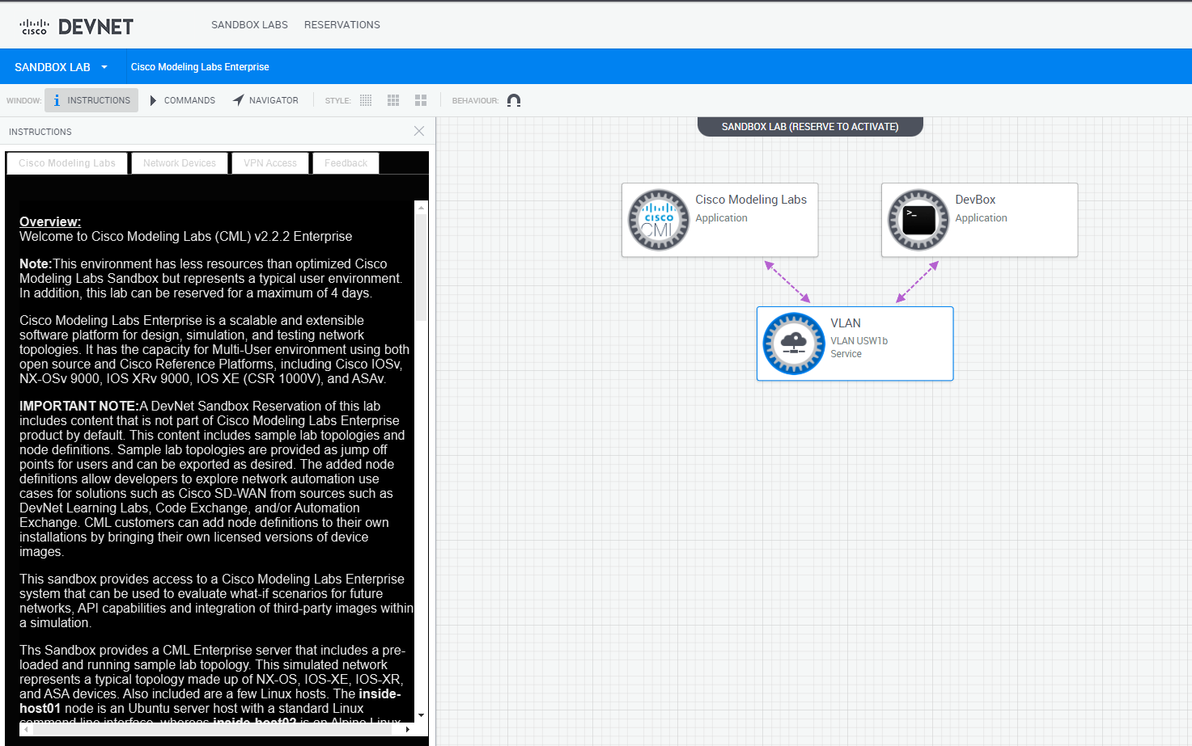

7. Скачивание программного обеспечения для подключения

8. Скачивание дополнительных утилит «Putty» и «Tera Term»

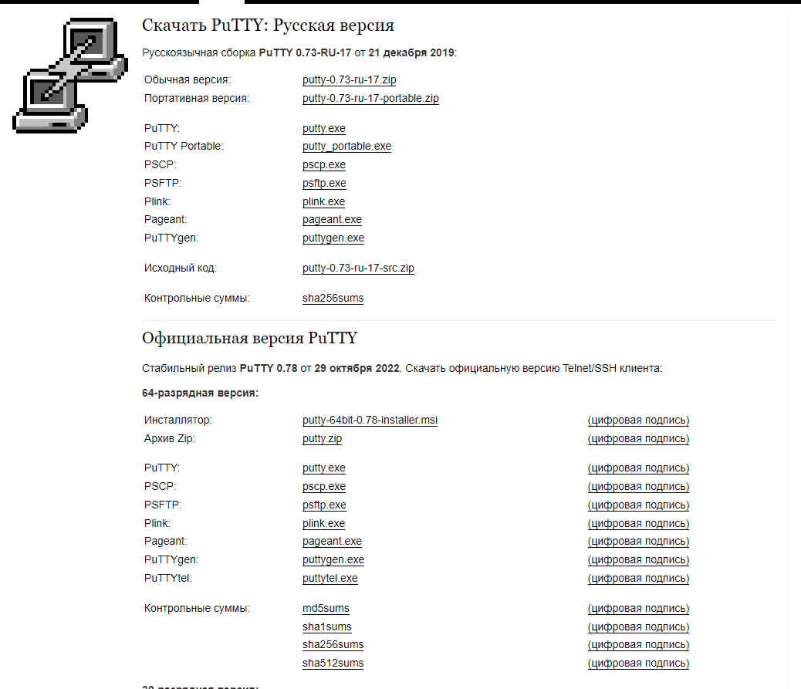

**Вывод:**

В результате выполнения данной работы я познакомился с онлайн-лабораторией «Cisco Simulation Labs» и изучил её функционал, а так же ознакомился с утилитами «Putty» и «Tera Term».